退院後の失語症リハビリ、継続できていますか？
【ご紹介のお願い】オンライン失語症リハビリ ／ デイサービスあおぞら（新潟市）

病院 ソーシャルワーカー（SW）・言語聴覚士（ST） 各位
突然のご連絡失礼いたします。新潟市の失語症専門デイサービスあおぞらと申します。退院後に失語症リハビリの継続が難しい患者様がいらっしゃいましたら、ぜひご紹介いただけますと幸いです。
強み 01  本物の実績・信頼 | 強み 02  STが作った無料アプリ | 強み 03  QRで即・無料体験
通所デイの質をそのまま自宅でお届け | STが制作・HPで無料公開中 | 電話後にQRで即Zoom参加

合計 約2時間 の本格リハビリ！
集団訓練 約1時間30分 ＋ ST個別訓練 約15〜30分
通所デイと変わらない内容がオンラインで受けられます

▼ プログラム内容  【集団訓練 約1時間30分】  - 口腔体操・音読  - ホワイトボードを使った集団失語症リハビリ  - 椅子での身体体操  【ST個別訓練 約15〜30分】  - 言語聴覚士による1対1の個別訓練  料金：1回 3,000円（介護保険外・自費）  頻度：週1回が基本（応相談） Zoom使用・全国対応 | ▼ ご紹介しやすい理由  - 介護保険外なので手続き不要  - 全国対応・スマホ1台で参加可  - QRを渡すだけで無料体験できる  - 退院直後から利用可  患者様・ご家族様向けのチラシもご用意しています。お気軽にご連絡ください。

言語聴覚士が作った失語症練習アプリ 無料公開中！  HPの中にあります。患者様・ご家族様にぜひ使ってみてとお伝えください。  ※ HPは「失語症支援活動の会 デイサービスあおぞら」と検索 | 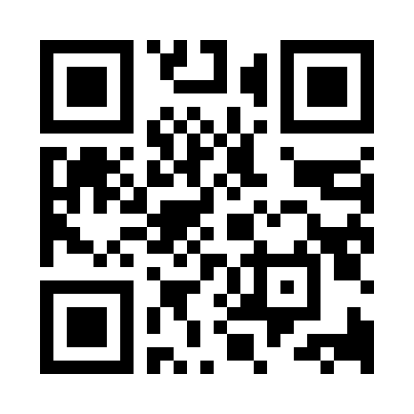  HPはこちら

★ 無料体験 実施中！  STEP 1 まずお電話ください（日程調整）  TEL 025-384-8312  STEP 2 右のQRを読み取りZoomで参加（当日）  FAXでQRが読み取れない場合もお電話ください  詳しくはHP検索 失語症支援活動の会 デイサービスあおぞら | 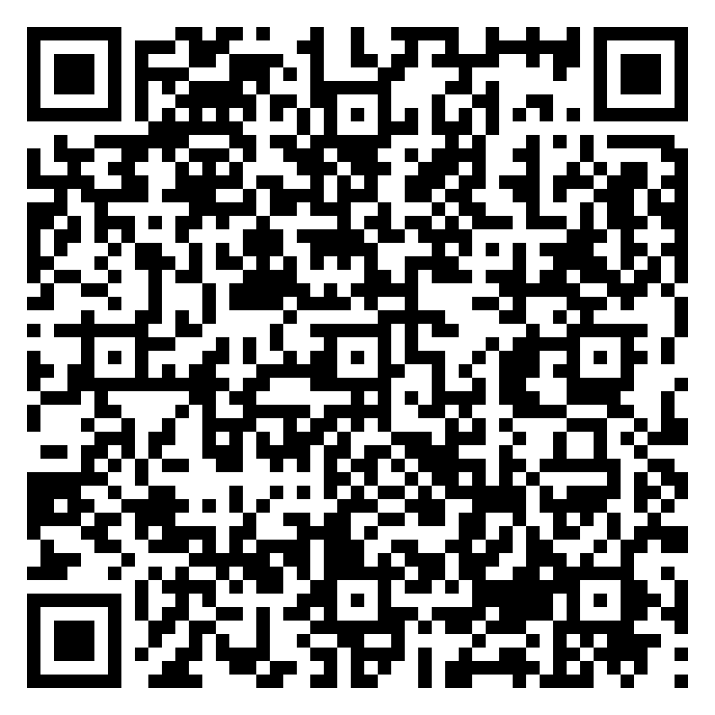  電話後にこちらから参加  （読めない場合は電話を）

地域密着型通所介護 デイサービスあおぞら （失語症支援活動の会）
〒950-0982 新潟市中央区堀之内南1丁目32番4号 TEL 025-384-8312 ／ FAX 025-384-8322

